|  |  |  |
| --- | --- | --- |
| BTS MV | **Thème : Moteur** | Nom :…………………  Date :………………… |
| TP 2ème série |
| ACS / STI | Support de l’étude : Distribution moteur 4 Tps | Durée : 2h + 2h |

Objectif de l’Étude

* Relever les caractéristiques d’une distribution sur moteur didactisé
* Analyser les conséquences d’une usure et du calage sur les caractéristiques de la distribution
* Déterminer les vitesses et accélérations des soupapes en fonction du profil de cames
* Analyser le fonctionnement du système de levée variable « Valvetronic »

**PRESENTATION**

Le moteur 4 temps nécessite un système qui permet de synchroniser le mouvement des soupapes en fonction de la position angulaire du vilebrequin.  
  
Les graphiques ci-dessous représentent les différentes configurations possibles de commandes des soupapes.  
  
  
L’entraînement de l’arbre à cames par le vilebrequin peut s’effectuer par plusieurs solutions technologiques représentées ci-dessous.



Actuellement pour des problématiques de gain de consommation et de pollution, on trouve chez certains constructeurs des distributions pilotées qui permettent d’optimiser le fonctionnement moteur.

Travaux D’aTELIER

1. Sur le moteur à votre disposition, le diamètre des soupapes admission et échappement est différent.   
   Sachant que la pression moyenne dans le cylindre est différente suivant les phases d’admission et d’échappement, préciser la taille de la tulipe des différentes soupapes.  
     
   ………………………………………………………………………………………………………………
2. Préciser comment pouvez-vous déterminer le sens de rotation du moteur (horaire ou anti-horaire) lors que le secteur gradué est face à vous.  
     
   ………………………………………………………………………………………………………………
3. En positionnant successivement le comparateur à votre disposition sur chaque soupape, déterminer en degrés vilebrequin les angles précisés ci-dessous ainsi que les levées maxi.  
     
   - AOA : Avance Ouverture soupape Admission / PMH => …………………………………  
   - RFA : Retard Fermeture soupape Admission / PMB => …………………………………   
     
   - AOE : Ouverture soupape Echappement / PMB => …………………………………  
   - RFE : Retard Fermeture soupape Echappement / PMH => …………………………………
4. Porter sur le diagramme ci-contre nommé épure de distribution, les différents points précisés précédemment.   
     
   Le cercle extérieur sera utilisé pour la phase d’admission et l’intérieur pour l’échappement.

|  |  |
| --- | --- |
| Epure de distribution | Epure de distribution décalée (voir Question.11) |
|  |  |

1. Déterminer les angles précisés ci-dessous :  
     
   - Angle d’admission = ……………………   
   - Angle d’échappement = ……………….  
   - Angle de croisement de soupapes = ………………………
2. A l’aide d’un comparateur, relever la levée (en mm) de la soupape d’admission en fonction de l’angle de rotation vilebrequin.  
     
   Rem : L’angle 0° est une valeur relative qui correspond au début d’ouverture de la soupape.

|  |  |  |  |  |  |  |  |  |  |  |  |  |  |
| --- | --- | --- | --- | --- | --- | --- | --- | --- | --- | --- | --- | --- | --- |
| α volant (°) | 0° | 20° | 40° | 60° | 80° | 100° | 120° | 140° | 160° | 180° | 200° | 220° | 240° |
| Levée admission | 0 |  |  |  |  |  |  |  |  |  |  |  |  |

1. Tracer d’après les valeurs relevées, l’évolution des levées de la soupape d’admission en fonction de l’angle vilebrequin.  
     
   Levée soupape (mm)   
     
     
     
     
     
     
     
     
     
     
     
     
     
     
     
     
     
     
     
     
      
    Angle vilebrequin (°)
2. Placer sur le graphe précédent les points suivants :  
     
   - Le PMH   
     
   - Le PMB

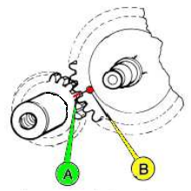

1. Sur le moteur à votre disposition, l’entraînement de l’arbre à cames par le vilebrequin, s’effectue par pignon.   
     
   Indiquer d’après de la vue ci-contre, à quoi correspondent les pignons avec les repères A et B.  
      
   - Pignon vilebrequin  => Repère ……………..  
   - Pignon arbre à cames  => Repère ……………..
2. On considère que pignon d’entrainement vilebrequin comporte 22 dents.  
   Indiquer et justifier le nombre de dents présents sur le pignon d’arbre à cames.  
   ……………………………………………………………………..…………………………………………  
   ……………………………………………………………………..…………………………………………  
   ……………………………………………………………………..…………………………………………
3. Les repères présents sur la vue précédente correspondent à la position impérative de remontage des 2 pignons (calage de distribution) que l’on doit effectuer lors du remontage du moteur pour respecter l’épure de distribution fixée par le constructeur.  
     
   On suppose que lors du remontage de la distribution, un décalage d’une dent s’est produit entre les deux pignons.  
     
   Sachant que le petit pignon (22 dents) tourne dans le sens horaire, déterminer les nouvelles valeurs angulaires d’ouvertures et fermetures des soupapes et compléter la nouvelle épure de fonctionnement présente dans le tableau de la question 4.

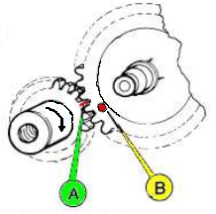

1. Lorsque le moteur s’use, le jeu J (voir figure) entre la came et le poussoir augmente.  
     
   Indiquer l’influence de l’augmentation de ce jeu sur les caractéristiques ci-dessous :

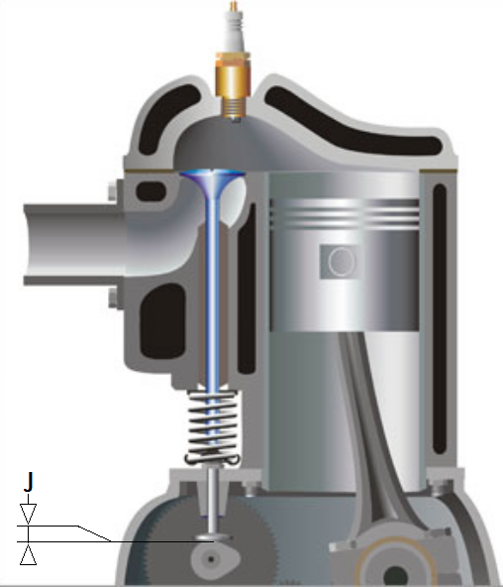

- AOA : …………………………………  
- RFA : …………………………………  
- AOE : …………………………………  
- RFE : …………………………………  
- Angle d’admission = …………………………..………  
- Angle d’échappement = ……………………..……….

1. L’angle de portée des soupapes est compris généralement entre 90° et 120° comme représenté sur la figure ci-contre.

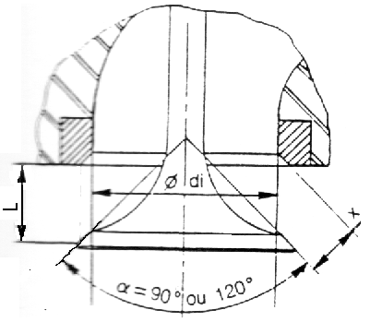

Sachant que :  
  
- α =angle de la portée conique de la soupape  
  
- L = levée de la soupape en mm  
  
- ødi = diamètre intérieur du siège de soupape  
  
Déterminer la relation entre la cote X présente sur le schéma, l’angle α et la levée L.  
……………………………………………………………………………………………………………  
……………………………………………………………………………………………………………

**TRAVAUX D’ANALYSE**

**Partie A** : Étude des profils de came

***Objectif de l’étude*** : visualiser l’influence du profil de came sur les lois de mouvement de la soupape (en position, vitesse et accélération)

Pour cela vous allez réaliser une étude à l’aide du logiciel Méca3d pour chacun des 3 profils suivants.

Un document ressource « ***DR méca3d cames*** » au format pdf est disponible dans le dossier documentation de la classe.

|  |  |  |
| --- | --- | --- |
| Profil 1 : came pointue (ovale) | Profil 2 : came retaillée dans le profil 1 suite à usure | Profil 3 : came plate |
| Fichier « came1.SLDASM » | Fichier « came2.SLDASM » | Fichier « came3.SLDASM » |
|  | |  |

L’étude porte sur la commande de soupape d’admission d’un moteur à combustion interne 4 temps représentée ci-contre.

Copier le dossier « ***Cames***» qui se trouve dans le dossier «  ***documentation*** » de la classe dans votre environnement personnel et ouvrir le fichier d’assemblage « ***came1.SLDASM*** ».

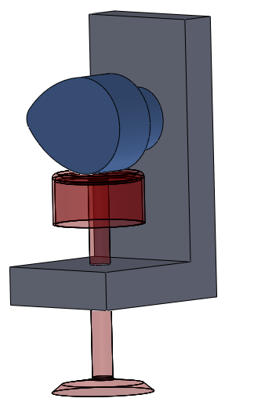

Les étapes suivantes seront à répéter pour chaque profil.

**Etape 1 : création du modèle**

* Cliquer sur l’icône  ***Méca3d***



* Créer les pièces et liaisons en utilisant l’outil de construction

automatique. Vérifier les liaisons crées et identifier celle qui manque.

**Attention : le guide doit être pris comme élément de référence (bâti) !**

* Création de la liaison entre la came et la soupape

*(procédure 1 du document ressource)*



Ajout d’une liaison de type « **came** » .

* Création de l’effort exercée par le ressort de rappel

*(procédure 2 du document ressource)*

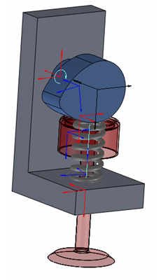

Ajout d’un effort de type « **Ressort variable** » .

Les deux ressorts 3 et 4 sont équivalent à un seul ressort de rappel de la soupape dont la longueur à vide est de L0 = 42,5 mm et la raideur de k = 16 N/mm.

* Modification de la masse de la soupape

*(procédure 3 du document ressource)*

La masse de l’ensemble {Soupape + poussoir} est de 150 g .

* Ajout d’un couple inconnu de type « **moteur inconnu** » sur la liaison entre la came et la culasse.

**Etape 2 : calculs dynamique**

*(procédure 4 du document ressource)*

Cliquer sur l’icône ***Calcul mécanique***.



L’analyse mécanique montre que le système possède un degré de mobilité de 2.

On doit donc piloter deux mouvements :

* la vitesse de rotation de la came
* la vitesse de rotation de la soupape sur son axe que l’on fixe à zéro.

**On fera les calculs pour un tour de l’arbre à cames avec une fréquence de rotation moteur de 1500 tr/min. (rappel : l’arbre à cames tourne deux fois moins vite que le moteur)**

**Etape 3 : exploitation des résultats**

*(procédure 5 du document ressource)*

Afficher les courbes permettant de visualiser l’évolution de :

* la position de la soupape ;
* la vitesse de déplacement de la soupape ;
* l’accélération de la soupape ;
* de l’effort appliqué par le poussoir sur la soupape.

Insérer chacune des courbes dans une page de traitement de texte et commenter les résultats.

🖎 **Compléter le tableau ci-dessous**.

|  |  |  |  |  |
| --- | --- | --- | --- | --- |
| **Position 1** | **Position 2** | **Position 3** | **Position 4** | **Position 5** |
| Came à 0°  Vilebrequin à -30° | Came à 15°  Vilebrequin à 0° | Came à 60°  Vilebrequin à 90° | Came à 105°  Vilebrequin à 180° | Came à 120°  Vilebrequin à 210° |
| La soupape est  fermée (x = 0), sa  vitesse est ..........  C’est le début de  l’ouverture. | La soupape est  ouverte au quart  ( x = d/4 ), et elle a atteint sa vitesse .............  .........................  Vmaxi ouv = ........m/s | La soupape est  ouverte au  maximum (x = d)  et sa vitesse est  ..........  Levée de la soupape :  d = ..........mm | La soupape est  ouverte au quart  ( x = d/4 ) et elle a  atteint sa vitesse  ............................  ........................  Vmaxi ferm= ........m/s | La soupape est  fermée (x = 0), sa  vitesse est........  C’est la fin de la  fermeture.  Durée d’ouverture :  α = ........° |
|  |  |  |  |  |

Entre les positions 1 et 2 : La soupape est .................par la came : amaxi ouv = ...........m/s2

Entre les positions 2 et 3 : La soupape est .................par le ressort.

Entre les positions 3 et 4 : La soupape est ................. par le ressort : amaxi ferm= ........... m/s2

Entre les positions 4 et 5 : la soupape est .................par la came.

Valeur maximale de l’effort exercée par la came sur la soupape : Fmaxi = ........... N

Position de la zone d’usure (cercle de base, rampe d’ouverture, rampe de fermeture) : .................

Refaire l’étude pour un régime moteur de 6000 tr/min.

Comparer les résultats obtenus dans ce cas de fonctionnement à haut régime à ceux obtenus précédemment.

Fermer le fichier « came1.SLDASM ».

Refaire l’étude précédente, étapes 1 à 3, pour les profils de came 2 et 3.

**Synthèse** : avec une came pointue la soupape est ouverte et fermée selon un mouvement lent et ne reste ouverte qu’un bref instant. Avec une came plate la soupape est ouverte et fermée plus rapidement et reste plus longtemps complètement ouverte.

Les cames sont fréquemment asymétrique avec une rampe d’ouverture plus plate et une rampe de fermeture plus raide ce qui permet de maintenir la soupape plus longtemps en position ouverte et une fermeture plus rapide.

Partie B : Étude des systèmes de distribution variable

***Objectif de l’étude*** : analyser le principe de fonctionnement du système BMW Valvetronic

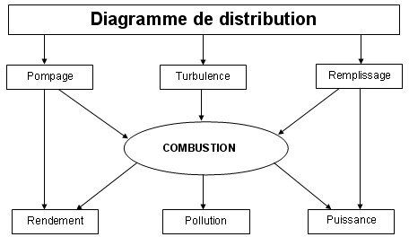

**Distribution fixe**

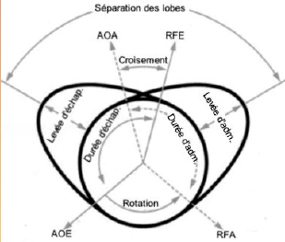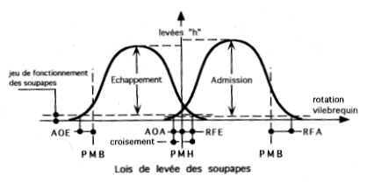

**Distribution variable – Les différents principes**

***Déphaseur***

Variation combinée de la levée et de la durée

Modification de l’ouverture des soupapes d’admission et/ou d’échappement

sans variation de la durée

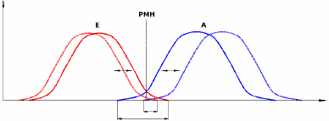

Variation de la levée



***VTEC (Honda)***

***Variocam (Porsche)***

***Valvetronic (Bmw)***

***Valvelift (Audi)***

***...***

Variation du moment de OA

+ variation de la levée

Variation du moment de FA

+ variation de la levée

**Étude du système Valvetronic BMW**

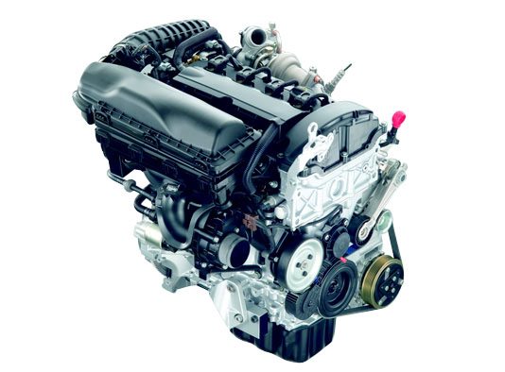

Le moteur essence à injection directe EP6 CDTX (Euro 5) de 200 chevaux (147 kW) fait partie de la famille des moteurs EPéveloppés en collaboration avec le groupe BMW.

Il est produit dans l’usine P.S.A de Douvrin, en France.

Il s’agit d’un 4 cylindres de 1598 cm3 : 1.6 THP 16v 200ch.

Ce moteur est équipé du système de distribution variable VALVETRONIC qui combine un papillon motorisé, deux déphaseurs d’arbres à cames (système « VVT ») et un système de levée variable de soupape à l’admission.

L’objectif principal est de réduire l’effet de pompage.

**Présentation générale**

Ce moteur et son système d’injection sont constitués des éléments principaux suivants :

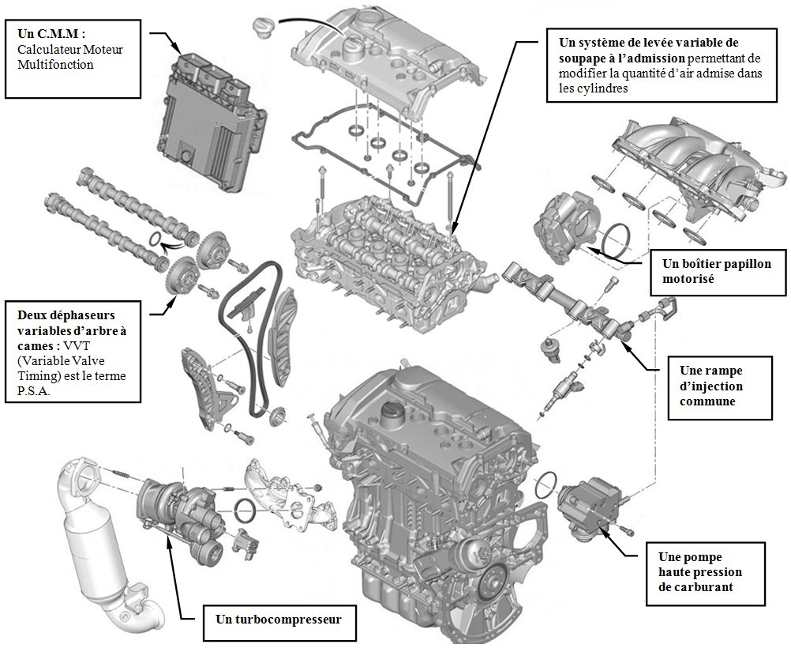

**Actionneurs du circuit d’alimentation en air pilotés par le calculateur gestion moteur**

**LE BOITIER PAPILLON MOTORISÉ**

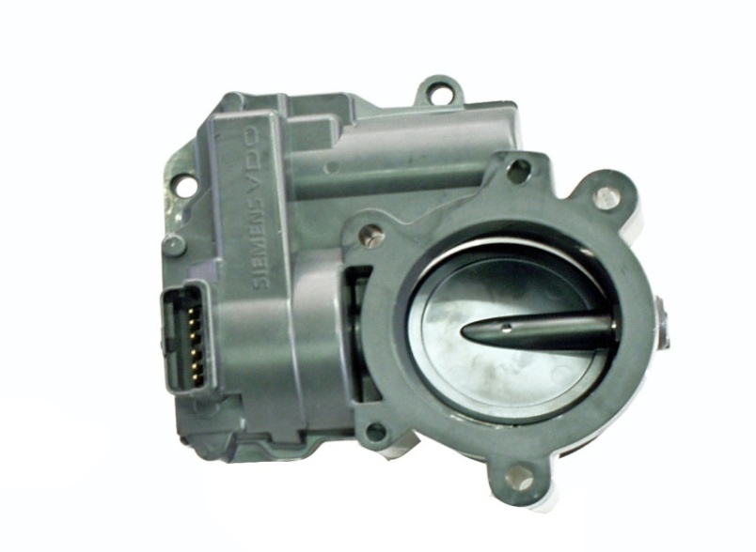

Le papillon est actionné par un moteur électrique à courant continu en 12V. Un double capteur à effet Hall positionné sur l'axe du papillon permet au CMM de connaître précisément la position de ce dernier.

* **Fonctionnement en mode atmosphérique (N<1700 tr/min)**

Le papillon des gaz est grand ouvert.

En cas de dysfonctionnement du système de levée variable de soupape à l’admission, c’est le boîtier papillon motorisé qui va gérer le remplissage des cylindres.

* **Fonctionnement en mode turbocompressé (N>1700 tr/min)**

Il gère dans ce cas la quantité d’air admise.

Un capteur pédale d’accélérateur traduit au calculateur moteur multifonction la demande du

conducteur.

**LEs deux déphaseurs variables d’arbres à cames**

Les arbres à cames admission et échappement sont munis de déphaseurs variables d’arbres à cames (système « VVT »). Les déphaseurs variables permettent d’adapter l’épure de distribution des soupapes en fonction des conditions de fonctionnement du moteur.

**le système de levée variable de soupape à l’admission**

Le système de levée variable de soupape à l’admission permet de modifier la quantité d’air admise dans les cylindres pendant la phase atmosphérique.

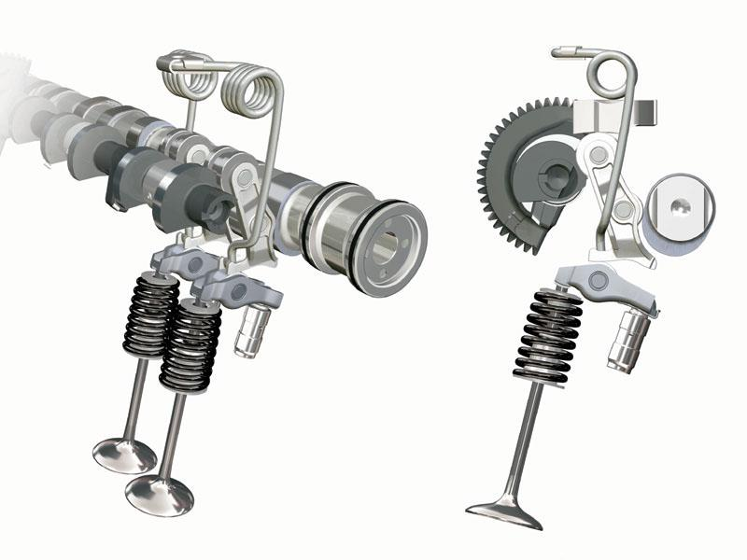

Pour cela, le C.M.M gère en continu la course des soupapes d’admission en fonction de la demande de couple venant du conducteur.

Ce système permet d’optimiser le remplissage des cylindres sur une plage de régime importante et remplace avantageusement le boîtier papillon (absence de résistance sur le conduit d’air).

Le système de levée variable de soupape à l’admission permet d’améliorer le temps de réponse du moteur (pression constante dans les conduits d’admission).

Il permet aussi de diminuer la consommation de carburant au ralenti et à faible charge par diminution des pertes par pompage.



***Voir la présentation Flash*** **dans le dossier « Documentation ».**

🖎 A partir du dossier technique, voir documents techniques « ***DT Valvetronic. Pdf*** » dans le dossier documentation de la classe, indiquer dans le tableau ci-dessous comment sont pilotés les actionneurs du circuit d’air dans les différentes phases de fonctionnement.

**Entourez en rouge une bonne réponse dans chacune des 12 cases.**

|  |  |  |  |  |
| --- | --- | --- | --- | --- |
|  | **Phase de fonctionnement en atmosphérique** | | | **Phase de fonctionnement en turbocompresseur** |
| **Actionneurs** | Repos | Au ralenti  N = 800 tr/min (Moteur chaud) | N =1500 tr/min | N > 1700 tr/min |
| Ouverture du PDG  (Boitier papillon motorisé) | Position 1  Position 2  Position 3 | Position 1  Position 2  Position 3 | Position 1  Position 2  Position 3 | Position 1  Position 2  Position 3 |
| Levée de la soupape d’admission (Moteur de levée) | L = 1,7 mm  L = 0,4 mm  L variable de 0,4 à 9 mm  L = 9 mm | L = 1,7 mm  L = 0,4 mm  L variable de 0,4 à 9 mm  L = 9 mm | L = 1,7 mm  L = 0,4 mm  L variable de 0,4 à 9 mm  L = 9 mm | L = 1,7 mm  L = 0,4 mm  L variable de 0,4 à 9 mm  L = 9 mm |
| Déphasage d’arbre à cames d’admission  (Electrovanne de commande de déphasage) | RFA maxi  et  AOA Mini  RFA Mini  et  AOA Maxi  RFA Variable  et  AOA Variable | RFA maxi  et  AOA Mini  RFA Mini  et  AOA Maxi  RFA Variable  et  AOA Variable | RFA maxi  et  AOA Mini  RFA Mini  et  AOA Maxi  RFA Variable  et  AOA Variable | RFA maxi  et  AOA Mini  RFA Mini  et  AOA Maxi  RFA Variable  et  AOA Variable |